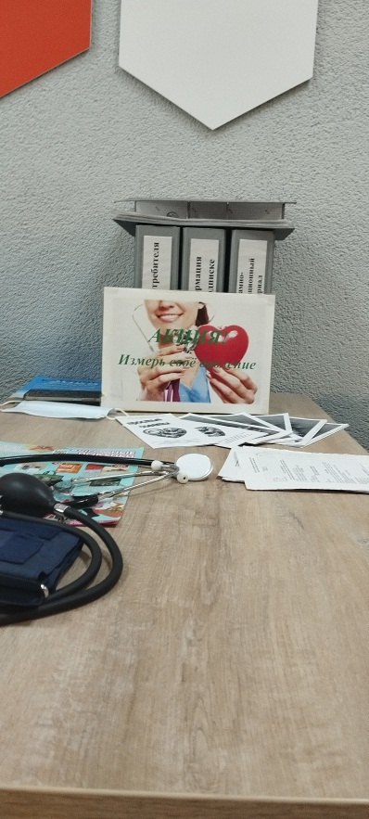 Болезни системы кровообращения (БСК) являются одной из самых актуальных проблем научной медицины и практического здравоохранения в мире. В нашей стране БСК занимают первое место среди причин смерти и инвалидности. С целью эффективной профилактики, снижения заболеваемости, смертности, инвалидности населения от БСК на территории г.Ветка проводятся информационно-образовательные акции в учреждениях и организациях.

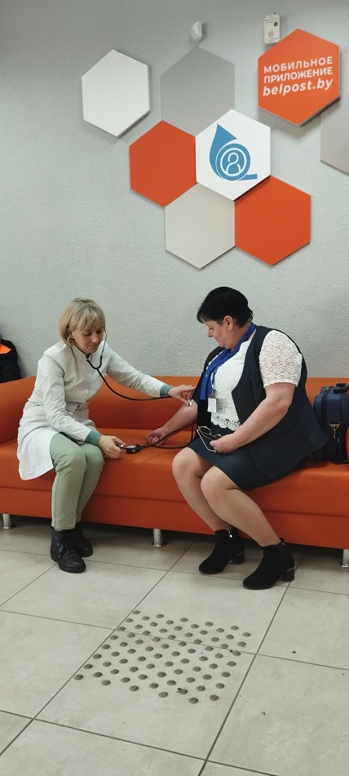Ветковским районным ЦГЭ совместно с Ветковской центральной районной поликлиникой в марте месяце 2025 года организованы и проведены 3 профилактические акции «Измерь своё артериальное давление» на базе ГУК «Ветковской библиотечной системы», УЗ «Ветковская ЦРБ», Отделение почтовой связи №1 РУП «Белпочта», направленная на профилактику БСК.

Проведено измерение артериального давления у 38 человек, выявлено 11 (29%) человек с повышенным уровнем артериального давления.

В ходе акций, все желающие бесплатно измерили артериальное давление, проконсультировались и получили консультацию специалистов по правильной методике его измерения и профилактике заболеваний сердечно-сосудистой системы, прошли анкетирование, а также задали интересующие вопросы.

